КГУ «Капитоновская средняя школа»

**ДОКЛАД**

**Историко-педагогическое направление**

На тему**: «История Капитоновской школы»**

**Подготовила: Литвякова Н.В.**

**217-2018 учебный го**

**Оглавление**

**Введение**

1. **История создания школы связана с историей села.**
2. **Достижения нашей школы**
3. **Ветераны педагогического труда Капитоновской СШ**
4. **Пионерская организация им. Саши Чекалина**

**Заключение**

**Литература**

**Введение**

Каждый гражданин любой страны обязан знать историю своей родины. История изучения родного края неразрывно связано с изучением истории школы, в которой он обучается.

На основе этого в КГУ «Капитоновская СШ» по инициативе директора школы Ермуханого А.А. 18 августа 2013 года был создан в стенах школы музей. к 45-летию основания школы в нашем селе.   
Музей состоит из следующих экспозиций:

***1. Галерея цветов и фотовыставка «Остановись, прекрасное мгновенье» Костенко Т.В.***

***2. Анкеты ветеранов Великой Отечественной войны.***

***3. Награды Родины.***

***4.Маломаштабные модели техники времен ВОв.***

***5.Биографии жителей с. Капитоновка- афганцев***

***6. Письма из мест боёв.***

***7. Пионерская и комсомольская организации школы.***

***8. Руководители (директора) нашей школы.***

***9. История села Капитоновка.***

***10. Путь от создателя совхоза «Капитоновский» (П.Л. Гранковский) до акима Капитоновского с/ о(К.Б. Батталова)***

***11. Капитоновцы– Герои Социалистического труда.***

***12. Более 80 экспонатов. Предметы быта.***

***13. История технологического прогресса прошлого века.***

***14.Хронологическая лента, посвященная 70-летию ВОв***

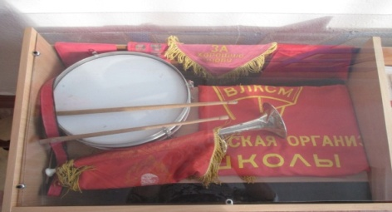***15. 5 основных разделов музея.***

Третий раздел музея посвящен истории школы.

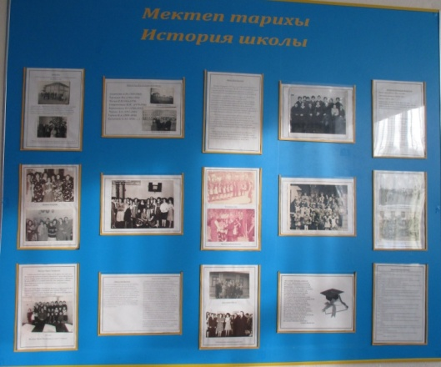

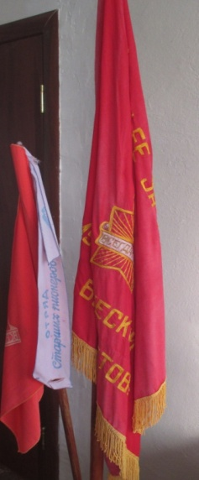

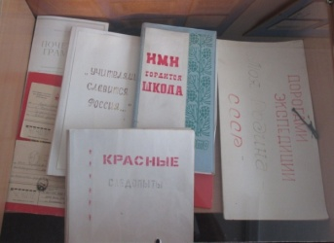

1. **История создания школы связана с историей села.**

Своему возникновению и названию село Капитоновка обязано переселенцу из России **Капитонову Кириллу Ивановичу**, который в августе 1903.г. поставил первую землянку на берегу степной речки Кайракты. Лес начинался сразу за рекой, было много грибов, ягод, а в реке много рыбы. Место, облюбованное Капитоновым К.И., пришлось по душе крестьянам. Одна за другой стали появляться здесь мазанки, наполовину врытые в землю. Одними из первых, заселивших данный участок для переселенцев были семьи **Капитонова, Попелыш, Кошурникова, Помошникова.**

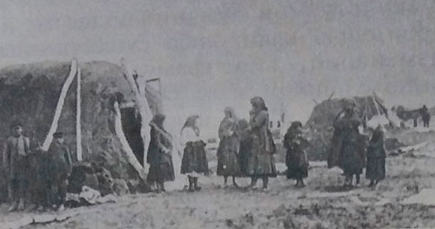

**Временные жилища переселенцев в Акмолинской области. 1913 г.**

К началу первой мировой войны 1914 года, село уже насчитывало несколько десятков дворов.

Капитонов Кирилл Иванович похоронен в селе Капитоновка Буландынского (Макинского) района Акмолинской (Целиноградской) области, Республика Казахстан в 1913 году.

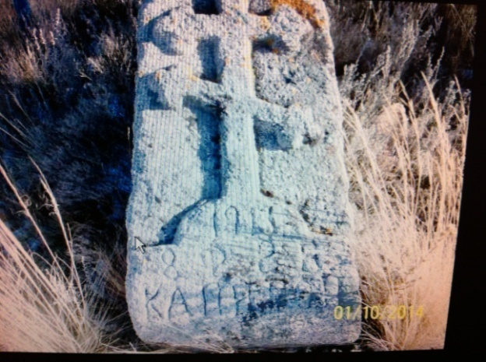

Здания под школу в селе не было. Поначалу детей обучали в доме Капитонова К.И., потом в других домах по очереди. Затем построили дом под школу. Она называлась церковно-приходской. Обучение детей было двухлетнее. Первым учителем в этой школе стал Литвиненко Константин.

В 1915 г. в поселке построили деревянную церковь.

Зажиточные мужики считали, что грамота крестьянину не нужна. По их философии выходило, что поле само научит, как хлеб добывать.

**1917 – 1991 годы** стали вторым периодом в развитии села и жизни крестьян в Капитоновке. **Это годы Советской власти в селе.** Данный исторический период начался после Октябрьской революция 1917 г. Летом 1918 года Акмолинская область была захвачена белогвардейцами.

Только Советская власть избавила бедняков от неуверенности в завтрашнем дне, дала всем одинаковые права на труд, на вознаграждение за него, на счастье.

В 1927 году в селе было построено 2-х этажное деревянное здание под начальную школу. Эта была первая Капитоновская школа. Во второй половине 30-х годов она стала семилетней. А в бывшей церкви разместили сельский клуб,

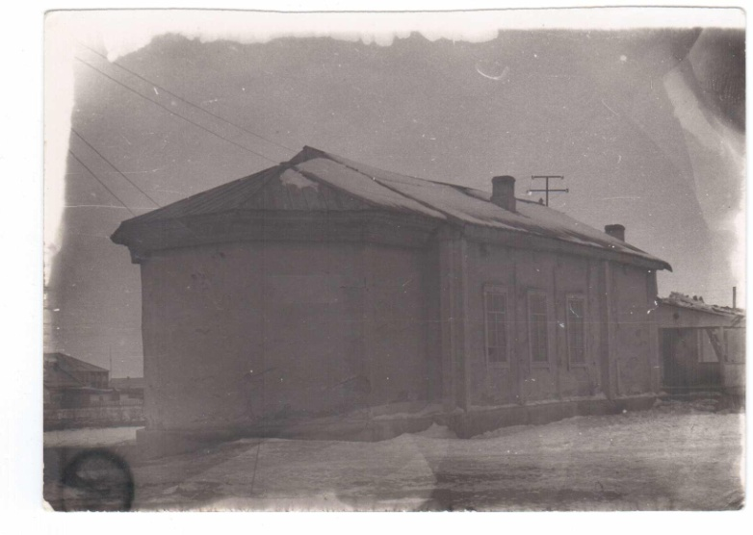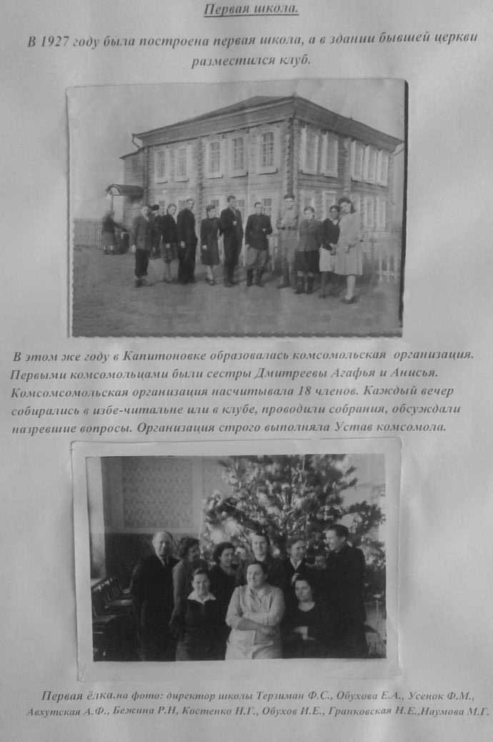

Первая школа. Церковь/Клуб

Первым учителем в школе стал П.П. Павлов. Затем приехали Ляхова, Верховодина и др. Весной 1929 года по ранению из Щукинского уездного комитета партии большевиков в Капитоновку прибыл учитель С.М. Шаповалов.

Ему было поручено помочь наладить работу комсомольской организации. Первыми комсомольцами стали сестры Дмитриевы Агафья и Анисья. Создав и возглавив партийную ячейку, Шаповалов С.М. с жаром принялся за дело.

К осени 1929 года в селе уже насчитывалось 18 коммунистов и 27 комсомольцев.

выполнили планы по сбору зерна.

**В 1935 году была отменена карточная система, а в 1937 году колхозы получили землю в вечное пользование.**

Колхозники не имели паспортов и не могли выезжать за пределы деревни (села), по-прежнему оставались заложниками государства.

В колхозе успешно работала школа-семилетка. В 1938 году в Капитоновку приехал работать учителем Ковашов Д.С.

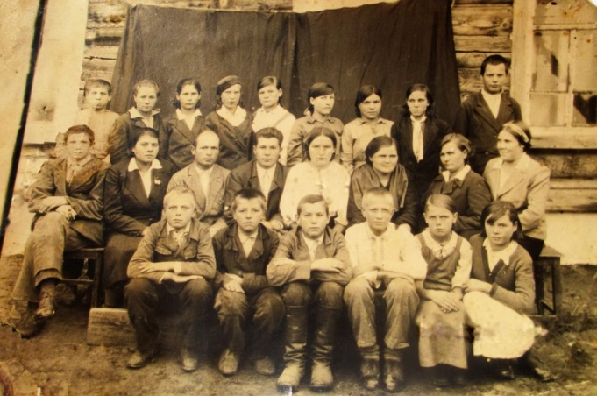

1938 год – ученики 4 класса.

В 1970 году в селе появилось телевещание. В 1972 г. была введена в действие дорога Капитоновка-Еркендык-Пушкино-Вознесенка, построено и введено в эксплуатацию новое здание для Капитоновской средней школы на 450 мест.

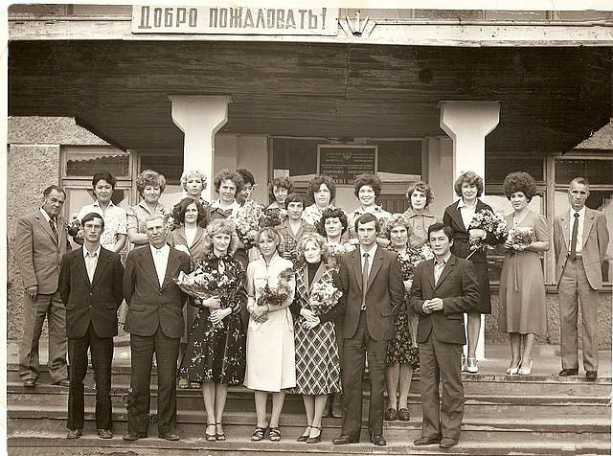

Коллектив учителей Капитоновской средней школы – 1982 г.

**Слева: 1 ряд: Стоволков Ф.М., Обухов И.Е., Костенко Т.В., …. Старовойтов** В.М.,

**2 ряд: Авхутский Ф.К., Кеслер Е., Бабенко Н.И.**

**3 ряд: Сагандыкова Д.Т., Траксель Э.Е. … Костенко Н.Г… Центнер Н…. Стоволкова А.Н., Вернер Т.К., Брух Г.В. Старовойтов М.П.**

**Директорами школ с 1961 года работали:**

Терзиман Ф.С. с 1963 по 1964 годы – 8летняя школа.

Мухин П.Я. с 1964 по 1970 годы – 8-ми и 10 летняя школы

Старовойтов М.П. с 1970 по 1986 годы - Капитоновская средняя школа.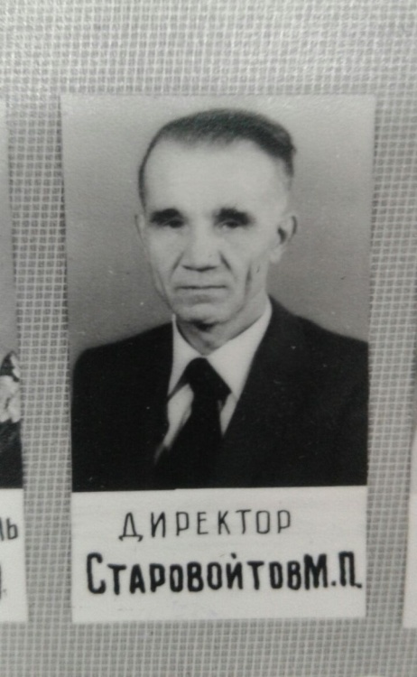

Глубокое знание дела, внимательное отношение к людям снискали Гранковскому П.Л. заслуженный авторитет и уважение у тружеников села и руководства района. Он неоднократно избирался членом райкома партии и депутатом райсовета.

При руководстве селом Гранковским П.Л. школе ежегодно выделялись денежные средства для проведения экскурсионных поездок с лучшими учениками старших классов в целях посещения и знакомства ими с городами-миллионниками СССР. В 1973-1974 годах были организованы и проведены выезды учеников старших классов на курорт «Боровое»

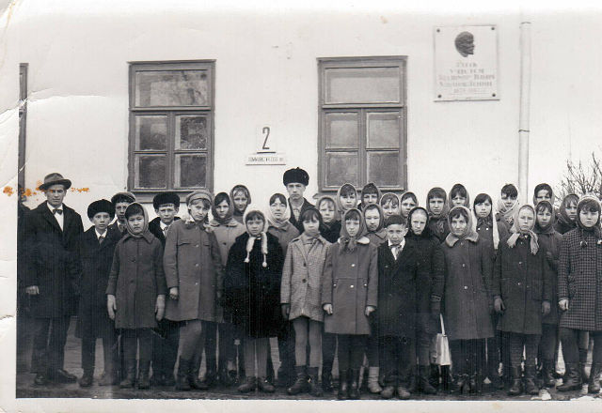 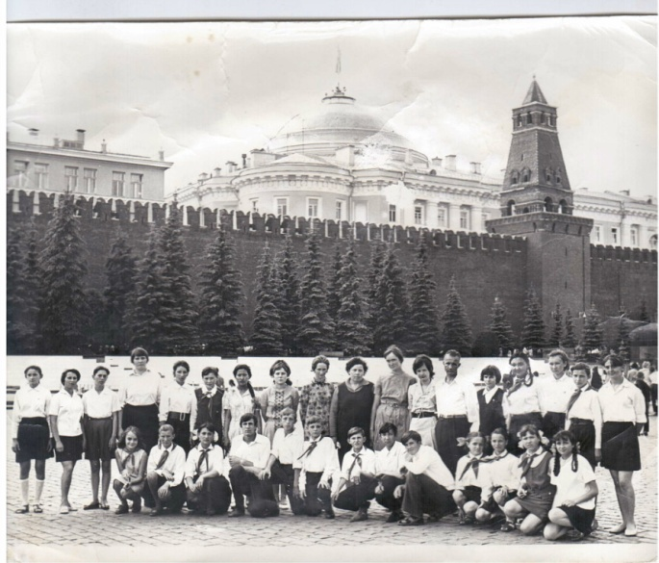 Ульяновск -1970 г. Бабенко Н.И. Москва – 1972 г. Старовойтов М.П. Алексеюк Н.В. Корниенко

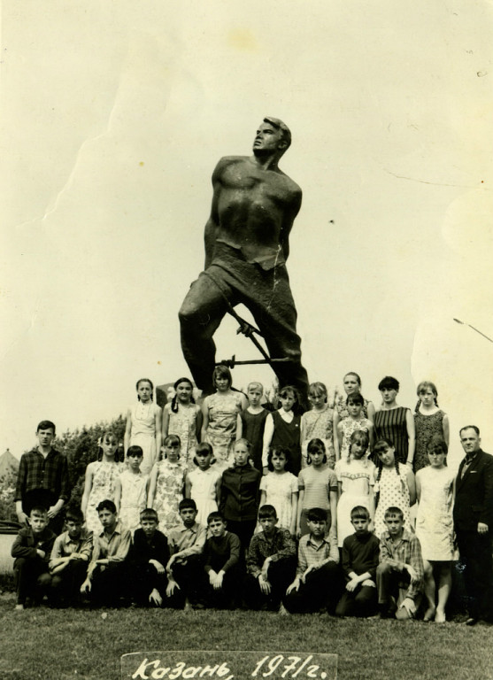

г. Казань – 1971 г. Авхутский Ф.К.

Яковлева М.М.

Директорами Капитоновской средней школы с 1991 года работали:

Барышников В.С. с 1986 по 1995 годы

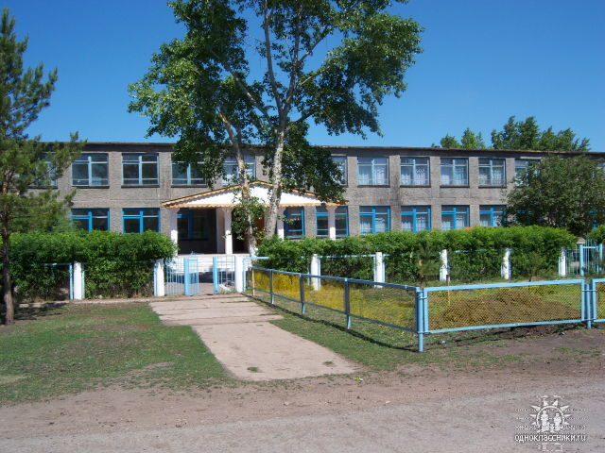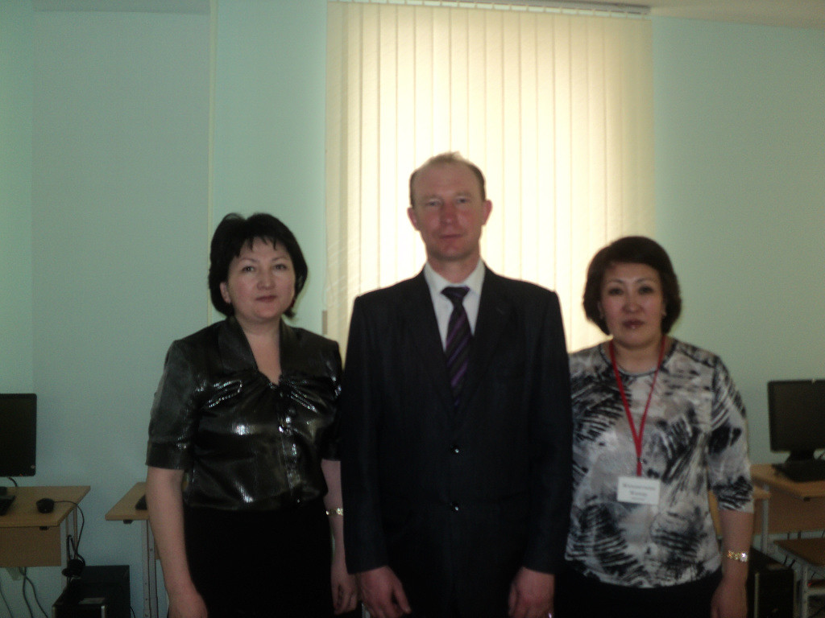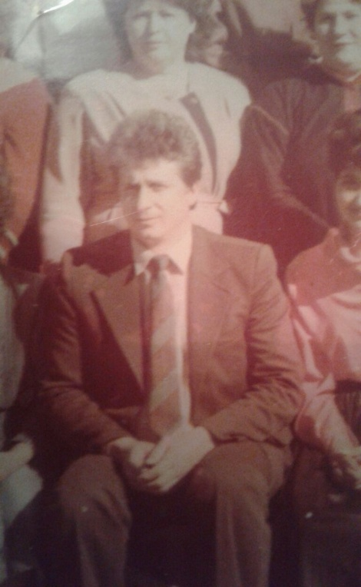 Тертов Н. А. с 2001 по 2010 годы

Черняк А.А. с 1995 по 2001 годы

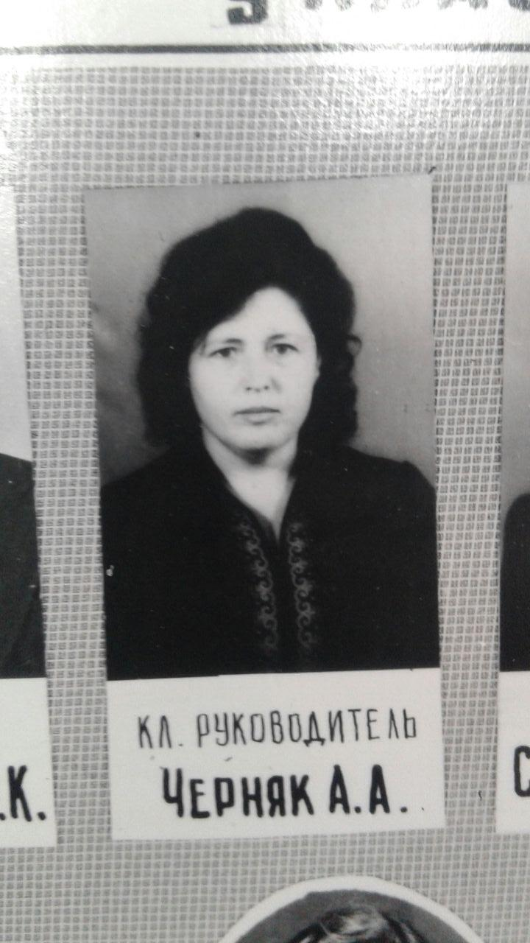

Ермуханов А.А. с 2010 по 2017 годы Казкенова А.К. с 2017 по…

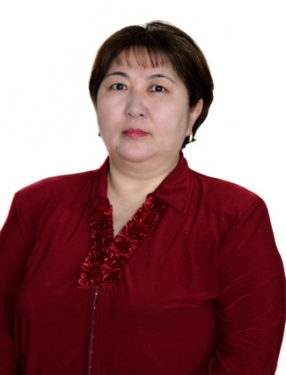

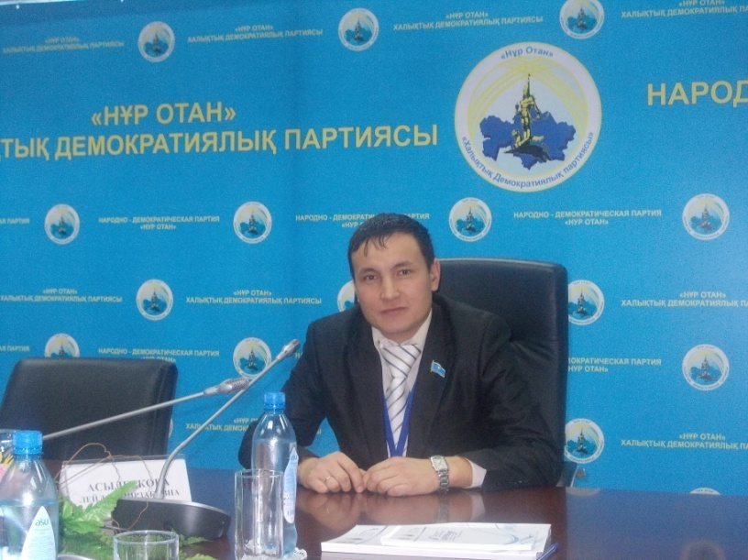

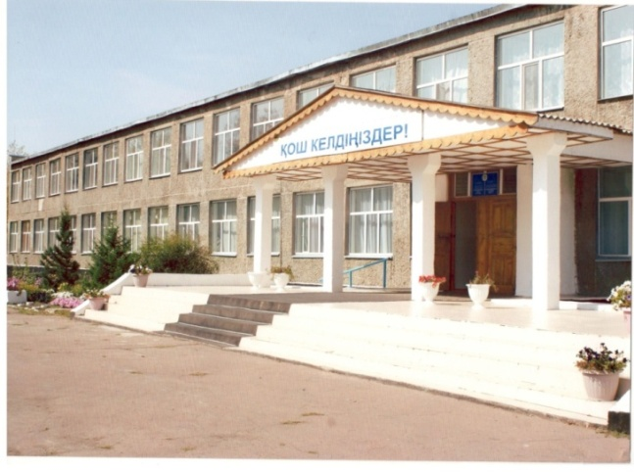

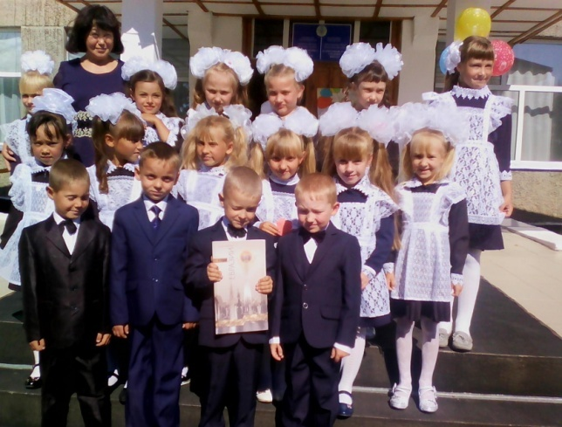Капитоновская средняя школа входит в число лучших школ Буландынского района. Коллектив учителей продолжает чтить традиции, заложенные в советское время их предшественниками, и успешно готовит будущих сельских специалистов. В 2017 году в торжественной обстановке в клубе села прошел очередной выпуск 11 класса. Осенью 2017 года в первый класс было набрано 16 первоклассников.

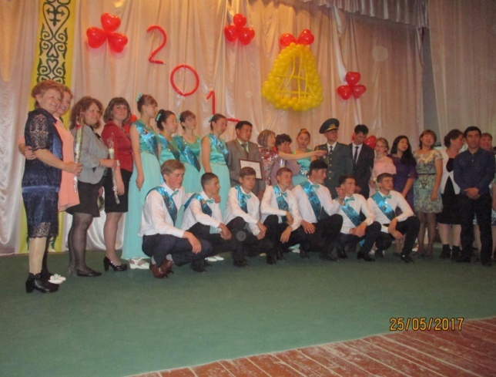

Выпуск 2017 г 1 класс – 2017 г.

**2. Достижения нашей школы**

Говоря о достижениях школы, надо в первую очередь сказать о гордости нашей школы – о выпускниках, которые закончили школу с отличием:

1969год- Ланге Альбина ( активистка школы, пионер АРТЕКА), сейчас проживает в Росии г.Москва.

1986 год- Ленчук Светлана, Бабенко Татьяна, Вернер Алена.

2003год- Шевченко Олеся, Мандрик Татьяна, Дандерфер Ирина

2005 год- Тертова Светлана

2008 год- Батталова Райхан

2017 год- Ленчук Елена

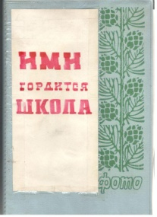 В музее имеется книга «Ими гордится школа», в которую вошли отзывы о выпускниках из учебных заведений и с мест работы выпускников.

С 2003 года в Капитоновкой СШ стала вестись Летопись школы, в которой отражены Президенты школьной Федерации активисты и отличники

Сохранились фотографии выпускников разных годов

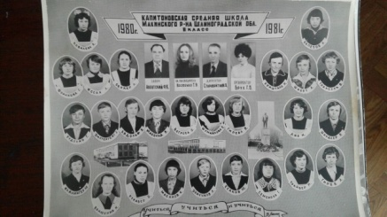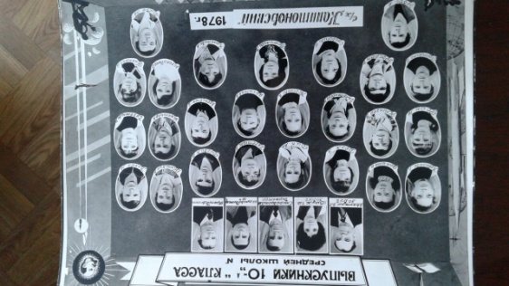.

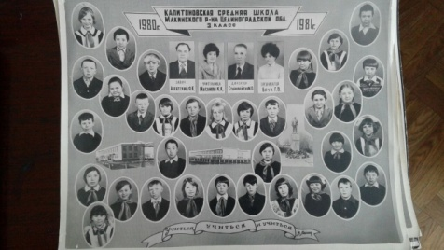

**1978г 1980 г 1981г**

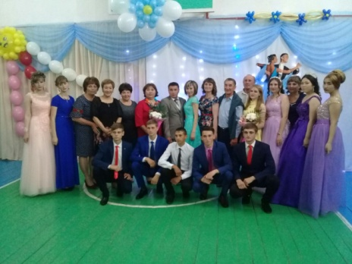

1. **г**

Многие выпускники хорошо устроились в жизни, также есть учащиеся, которые после обучения остались жить и работать в родном селе, школе.

**3. Ветераны педагогического труда Капитоновской СШ**

* **Афхутская А.Ф.**
* **Стромко А.Д.**
* **Наумова М.Г.**
* **Черняк А.А.**
* **Кочанова В.Я.**
* **Яковлева М.М.**
* **Попелыш Н.Е.**
* **Конскова З.С.**
* **Бежина Н.М.**
* **Ленчук Н.М.**
* **Костенко Т.В.(работает до сих пор в школе)**

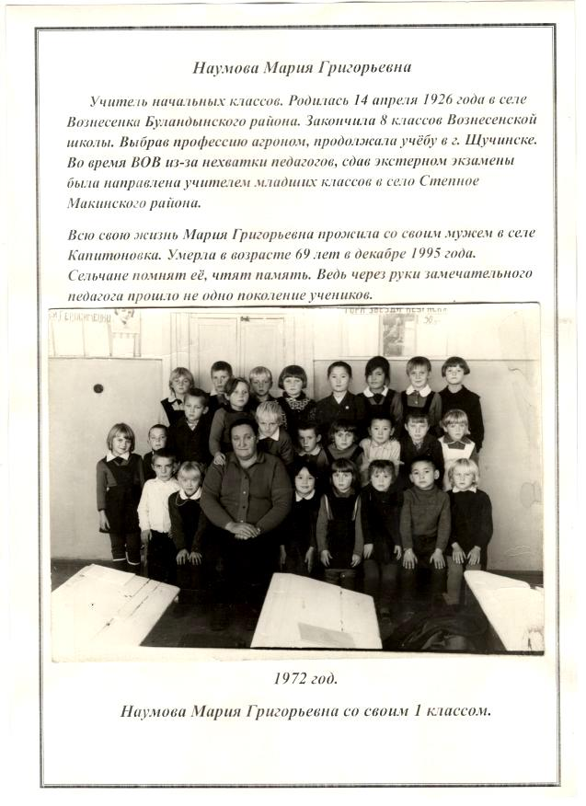Учителями нынешнего времени были собраны небольшие автобиографические данные ветеранов пед.труда, собраны фотографии из учительских будней пед.коллектива Капитоновской СШ

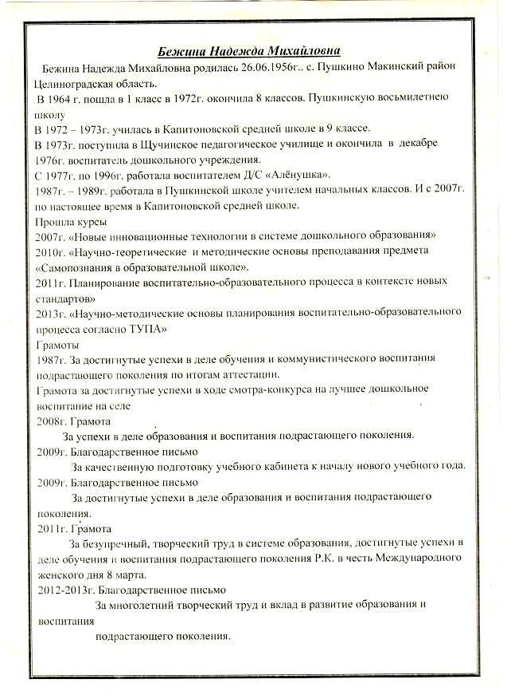



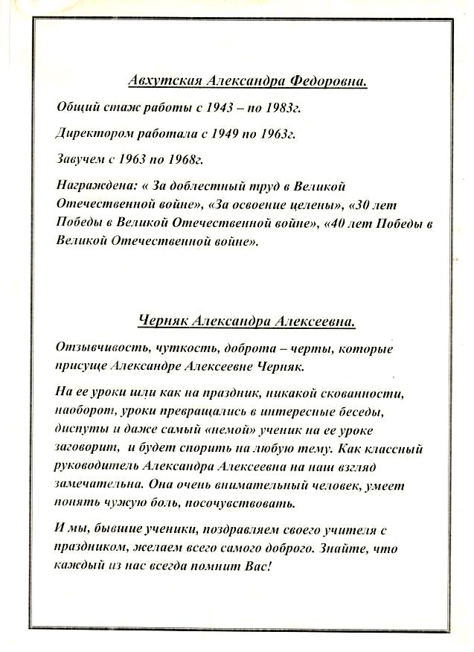

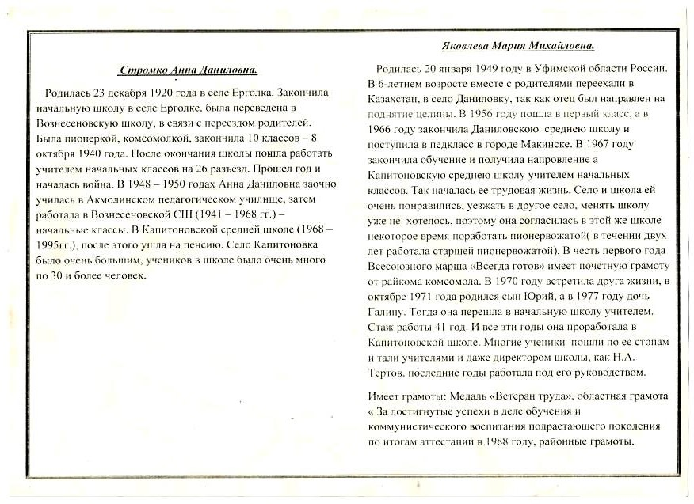

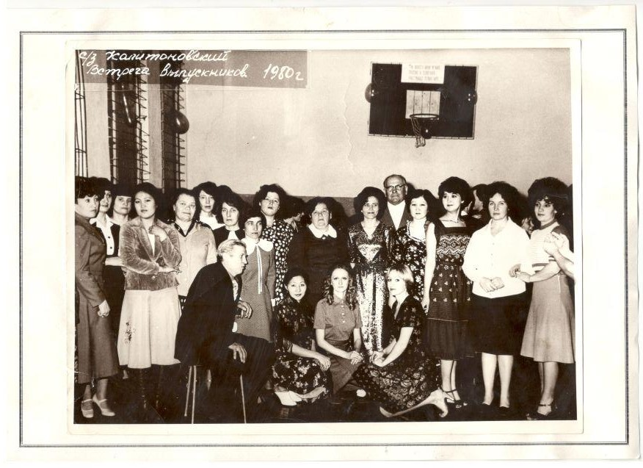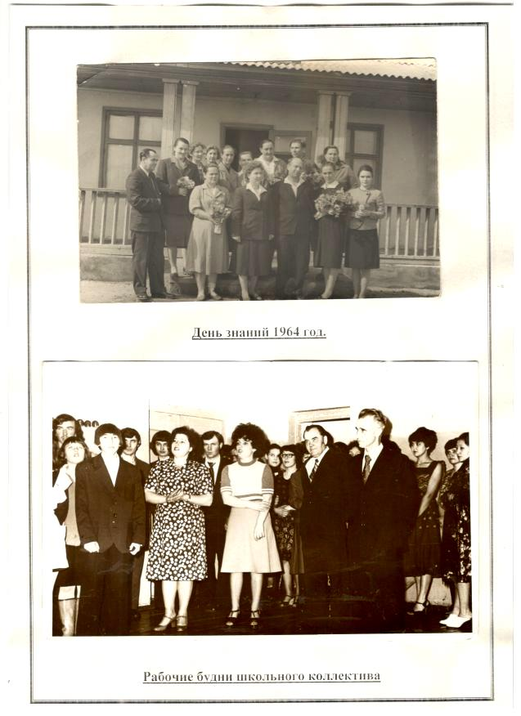Рабочие будни учителей педагогического коллектива Капитоновкой СШ разных годов

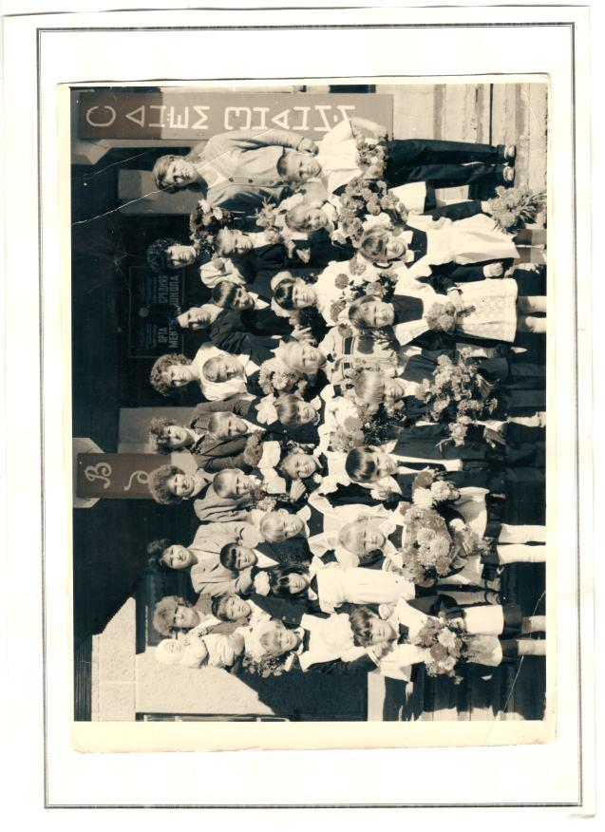

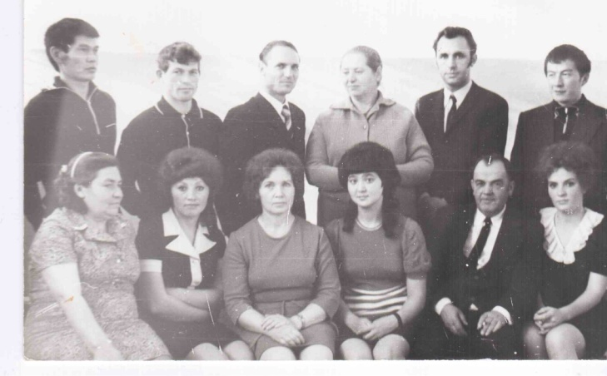

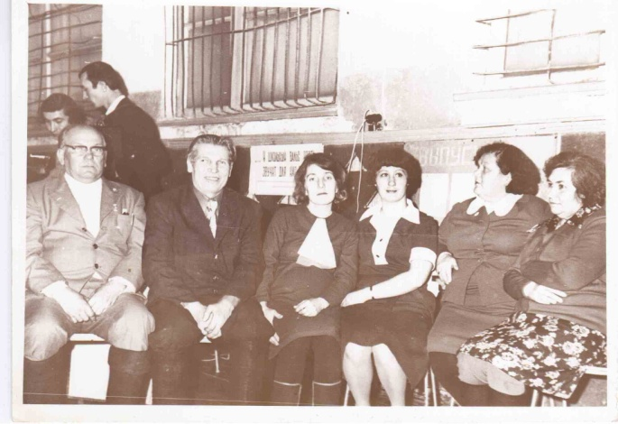

**4. Пионерская организация им. Саши Чекалина**

Комсомольская ячейка образовалась в конце 40- начале 50 годов .в школе было самых активных 5 комсомольцев- учителей:  
**Авхутская Александра Федоровна.  
Наумова Мария Григорьевна  
Гранковская Надежда Егоровна  
Костенко Надежда Григорьевна  
Стромко Анна Даниловна** Они организовали субботники и воскресники, посылали на фронт теплые вещи, помогали колхозу, семьям фронтовиков.  
     И в послевоенное время комсомольцы школы были организаторами всех полезных дел. Много ребята помогали колхозу: копали картофель, убирали овощи, заготовляли сено, ухаживали за животными. Комсомольцы работали с населением: организовывали вечера, выступали с концертами, читали лекции и доклады. С концертами ездили по деревням.

По инициативе комсомольцев в 1973 году в школе была создана пионерская дружина имени Александра Чекалина. В это время пионервожатой в школе начала свой педагогический труд Круповская Е.А.

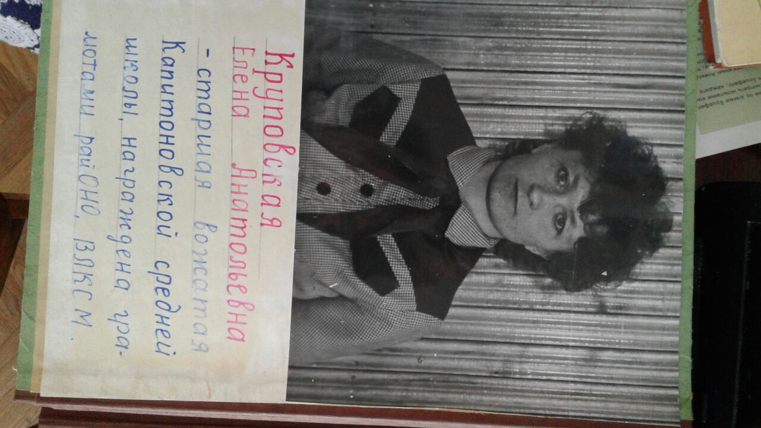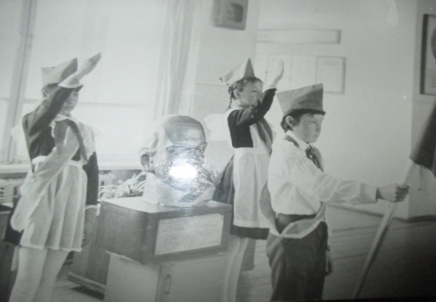

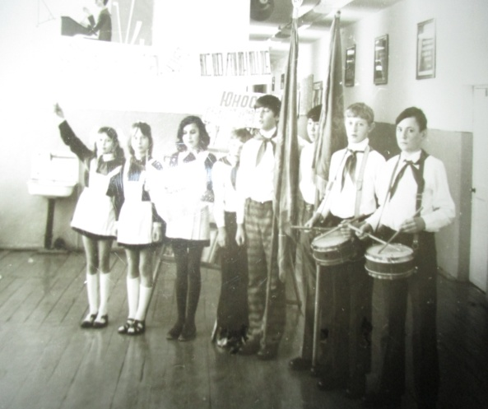

**Пионер всегда готов!**

За период ее работы пионеры дружины им. Саши Чекалина Капитоновской школы добивались отличных результатов в районных конкурсах. Отличившихся пионеров Ланге Альбину, Краус Александра и Тертова Николая отправляли в всесоюзный пионерский лпгерь «АРТЕК»

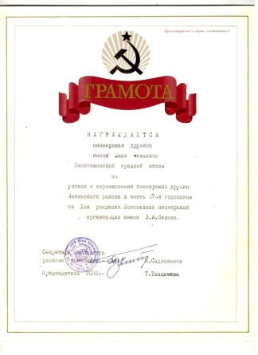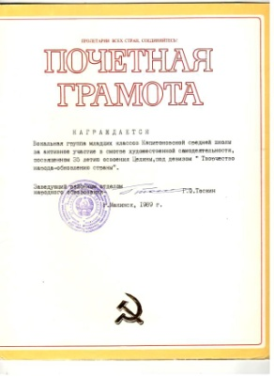

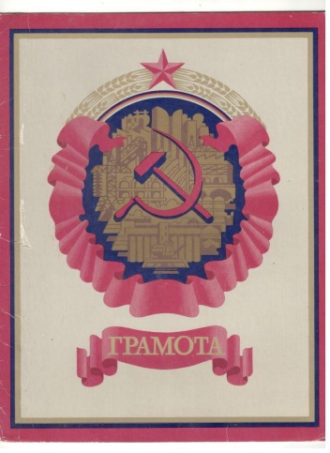

Сохранены работы пионеров. 1976 год, 1984 год

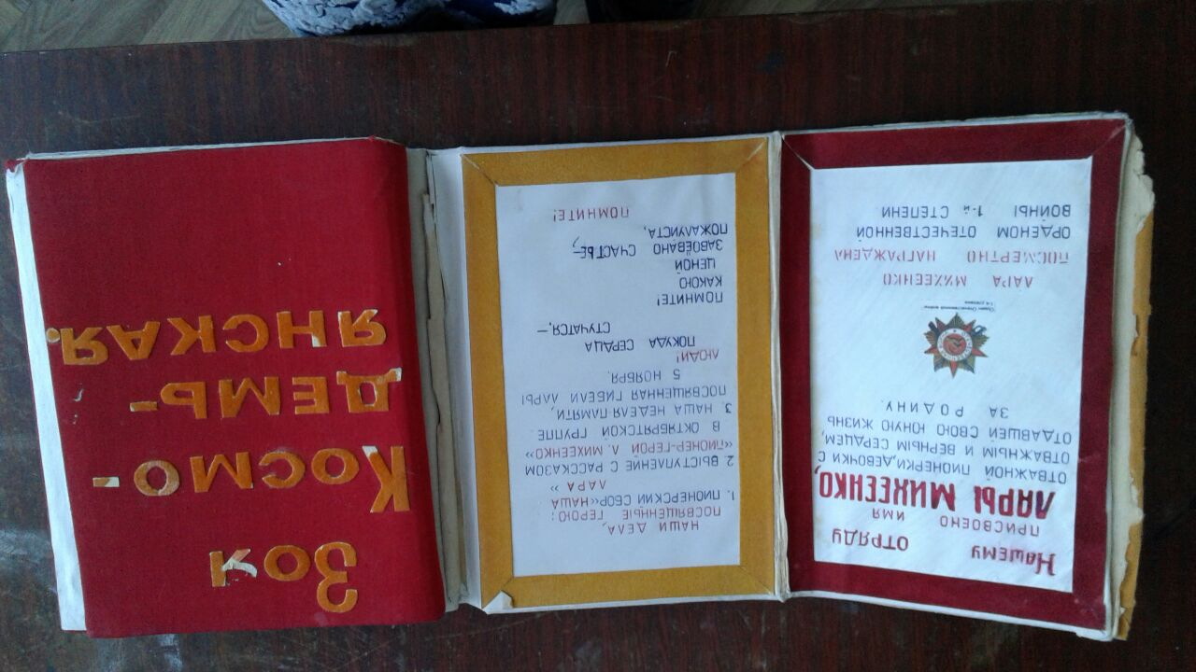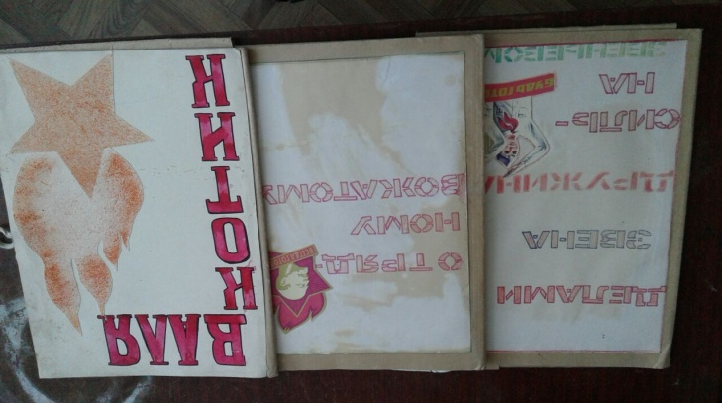

Сохранена атрибутика пионерской организации

**Значки комсомольской организации и пионерской дружины   
Капитоновской школы**

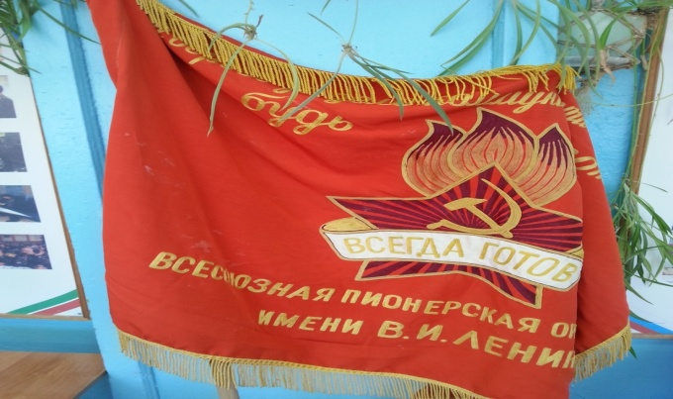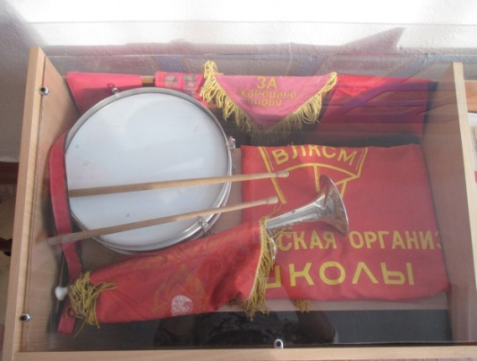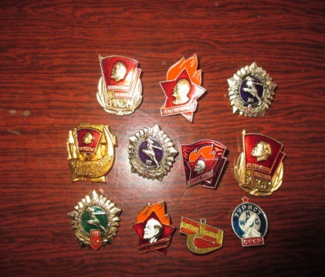

**Заключение**.

Я считаю, что тема моего доклада актуальна, работа по изучению истории школы не закончена до конца, поэтому должна быть продолжена. Это наша цель на дальнейшую работу в историко-педагогическом направлении.

Многое рассказывают старые фотографии о первом выпуске новой школы, руководителях школы, педагогическом коллективе, которые нужно собирать у самих выпускников школ, ветеранов пед.труда.

В последнее время всё больше внимания уделяется изучению родного края. А история родной школы неразрывно связана с историей своей малой родины. Каждый гражданин своей страны должен знать страницы из жизни школы, где он учился, кто его учил и воспитывал. Нельзя забывать никогда самого первого учителя. Ведь всё, что мы познаём впервые, садясь за школьные парты – это благодаря ему, своему первому учителю. Самое главное, изучив историю школы, её традиции, необходимо передавать их из поколения в поколение. Данная работа может быть использована на классных часах, для проведения уроков краеведения, служить архивом музея.

Профессия учителя очень благородна и ответственна за воспитание подрастающего поколения. В ходе анализа фотоматериалов, встреч с учителями – ветеранами, бесед с моим первым учителем и её коллеги – подруги, я поняла, что они были патриотами своей профессии и прикладывали все усилия для того, чтобы передать все свои знания детям. Они стремились к тому, чтобы воспитать человека с большой буквы.

Литература.

. 1. Материалы из районной газеты «Ленинский путь»

2. Материалы из музея Капитоновской средней школы.

3. Воспоминания Толкачева Е. и др. жителей Капитоновки

4.Фотографии школьного архива и рассказы ветеранов педагогического труда .